Lucrarea 2

Surse comandate.
Modele pentru amplificatorul operaţional

Scopul lucrării: introducerea celor 4 tipuri de surse comandate, prezentarea modelelor liniare şi neliniare pentru amplificatorul operaţional şi a conexiunilor uzuale în care este utilizat, măsurarea amplificării, a produsului amplificare-bandă şi a valorii slew-rate.

Prezentarea lucrării

Sursele ideale sunt modele matematice care modelează generatoarele reale (fizice) de tensiune sau curent.
⋅ Sursa ideală de tensiune are impedanţă de ieşire nulă. Simbolul, relaţiile matematice şi caracteristica (i,u) ale acesteia sunt prezentate în figura de mai jos:

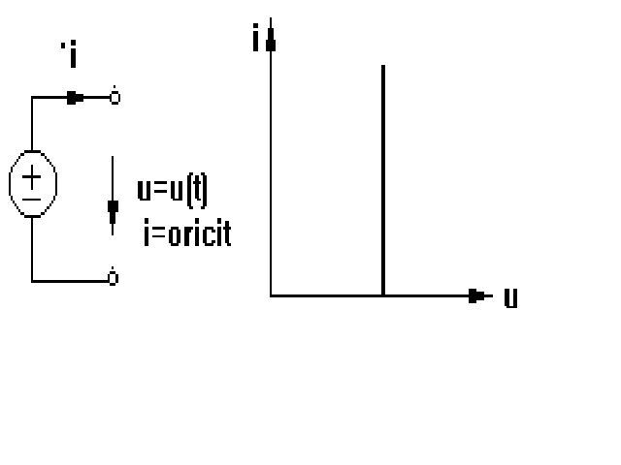

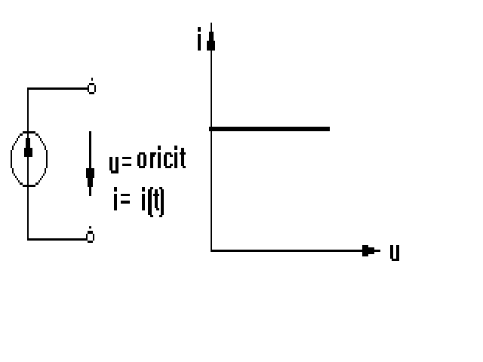
⋅ Sursa ideală de curent are impedanţa de ieşire infinită. Simbolul, relaţiile matematice şi caracteristica (i,u) sunt prezentate în figura de mai jos:
⋅ Sursele comandate sunt modele matematice ce caracterizează elemente de circuit de tip diport, care la poarta de ieşire pot fi modelate ca surse ideale, valoarea mărimii de ieşire (tensiune sau curent) fiind dependentă de valoarea mărimii de intrare (tensiune sau curent). Ele modelează circuite reale care îndeplinesc funcţia de amplificare.
După tipul mărimii comandate (de ieşire) şi cel al mărimii de comandă (de intrare) întâlnim 4 tipuri de surse comandate:
- sursa de tensiune comandată în tensiune (STCT):
$\left[\begin{matrix}u_{2} \\ i_{2}\end{matrix}\right]=\left[\begin{matrix}A & 0 \\ 0 & 0\end{matrix}\right] \left[\begin{matrix}u_{1} \\ i_{1}\end{matrix}\right]$

- sursa de tensiune comandată în curent (STCC):
$\left[\begin{matrix}u_{2} \\ i_{2}\end{matrix}\right]=\left[\begin{matrix}0 & r \\ 0 & 0\end{matrix}\right] \left[\begin{matrix}u_{1} \\ i_{1}\end{matrix}\right]$

- sursa de curent comandată în curent (SCCC):
$\left[\begin{matrix}u_{2} \\ i_{2}\end{matrix}\right]=\left[\begin{matrix}0 & 0 \\ 0 & A\end{matrix}\right] \left[\begin{matrix}u_{1} \\ i_{1}\end{matrix}\right]$

- sursa de curent comandată în tensiune (SCCT):
$\left[\begin{matrix}u_{2} \\ i_{2}\end{matrix}\right]=\left[\begin{matrix}0 & 0 \\ g & 0\end{matrix}\right] \left[\begin{matrix}u_{1} \\ i_{1}\end{matrix}\right]$

⋅ Amplificatorul operaţional (AO) este un circuit (integrat sau discret) prevăzut cu două borne de intrare şi o bornă de ieşire, furnizând la ieşire o tensiune (faţă de masă) egală cu replica amplificată a tensiunii dintre cele două borne de intrare. Simbolul utilizat pentru AO este prezentat mai jos:
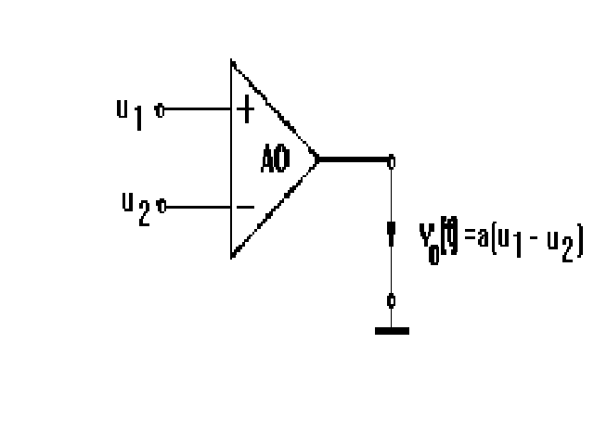

Amplificatorul operaţional realizează amplificare mare, bandă de frecvenţă suficient de largă în aplicaţii uzuale, impedanţă de intrare mare şi cea de ieşire mică.
În funcţie de aplicaţia concretă, modelul adoptat pentru AO poate fi diferit. Aceste modele se împart în două categorii: liniare şi neliniare.
Cel mai simplu (şi mai utilizat) model liniar este cel numit nulator-norator, aceste două cuvinte desemnând denumirile uniporţilor degeneraţi ce modelează intrarea, respectiv ieşirea amplificatorului operaţional. În acest model, denumit amplificator operaţional ideal, acceptabil în majoritatea aplicaţiilor, se consideră amplificarea, banda de frecvenţă şi impedanţa de intrare infinite, iar impedanţa de ieşire nulă. Simbolul şi relaţiile matematice sunt prezentate mai jos:
Se pot face o serie de observaţii în legătură cu acest model:
- nulatorul şi noratorul apar întotdeauna în pereche;
- noratorul are întotdeauna un terminal legat la masă;
- nulatorul impune două restricţii semnalelor aplicate la bornele sale, iar noratorul nici una;
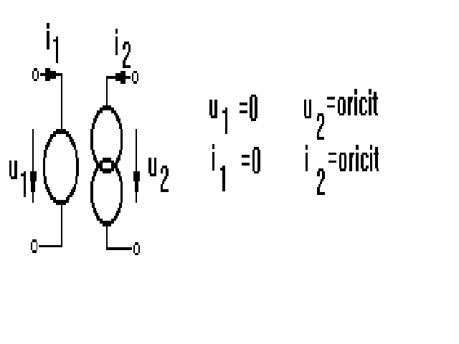

- pe model nu sunt precizate bornele de intrare inversoare şi neinversoare, însă într-o aplicaţie concretă ele se precizează în aşa fel încât stabilitatea circuitului să fie asigurată.

Analiza circuitelor cu AO se face în cazurile simple cu legile lui Kirchoff, iar în cazuri mai complicate cu metoda Nathan, care este în esenţă o generalizare a teoremei tensiunilor nodale pentru circuite cu elemente degenerate. În ambele metode ideea este de a folosi cele 2 restricţii pe care le impune nulatorul.

Renunţând pe rând la idealizările făcute în modelul de mai sus se obţin o serie de modele liniare care se apropie din ce în ce mai mult de amplificatorul operaţional real, care are amplificare finită şi dependentă de frecvenţă, impedanţă de intrare mare, dar finită, impedanţă de ieşire mică, dar nenulă.
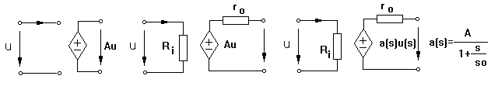

În cazul în care nivelul semnalului de intrare este suficient de mare pentru a obliga tensiunea de ieşire să atingă valoarea tensiunii de alimentare este necesară adoptarea unui model neliniar. Două sunt neliniarităţile principale care se manifestă în funcţionarea AO: intrarea în saturaţie şi viteza maximă de variaţie a semnalului la ieşire (slew-rate).
Prima este pusă în evidenţă mai jos cu ajutorul unor caracteristici de tip comparator, respectiv de amplificator cu limitare:

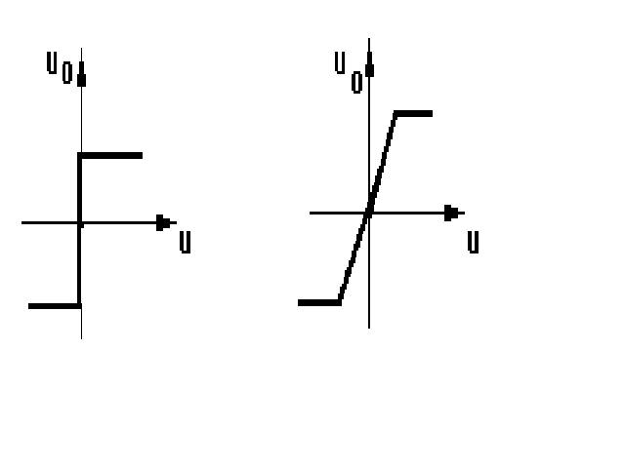

A doua manifestare neliniară constă în aceea că, în funcţionarea cu nivel mare al semnalului de intrare şi la frecvenţă ridicată, semnalul de la ieşirea AO nu mai reuşeşte să urmărească variaţiile rapide ale semnalului aplicat la intrare, astfel încât forma tensiunii de ieşire apare distorsionată (la frecvenţe foarte mari, practic triunghiulară). Se pune astfel în evidenţă o viteză maximă de variaţie a semnalului la ieşirea AO, denumită slew-rate (SR), măsurată în V/μs şi care constituie un parametru de catalog. Explicaţii mai amănunţite asupra originii acestei manifestări vor fi prezentate la cursul de Circuite integrate liniare. Pentru scopul acestei lucrări de laborator ne vom mulţumi cu un calcul simplu care ilustrează relaţia dintre acest parametru şi mărimile din circuit.
Să presupunem că la ieşirea AO avem un semnal sinusoidal cu amplitudinea V_{o} şi pulsaţia ω_{o}:
$v_{0}(t)=V_{o}\text{sin}ω_{0}t$1

Se ştie că viteza de variaţie a unei mărimi este dată de derivata acesteia în raport cu timpul, în consecinţă viteza de variaţie a tensiunii la ieşirea AO se calculează cu relaţia:

2$\frac{{\text{dv}}_{o}}{\text{dt}}=V_{o}ω_{o}\text{cos}ω_{o}t$3

de unde rezultă că valoarea maximă a acesteia este:

$\text{SR=}(\frac{{\text{dv}}_{o}}{\text{dt}})_{\text{max}}=V_{o}ω_{o} [\text{V/}μs]$4

Se pot face acum o serie de observaţii:
- această manifestare neliniară apare mai întâi la trecerile prin zero ale semnalului de ieşire;
- SR se determină măsurînd panta semnalului triunghiular de la ieşire (la cursul de Circuite integrate liniare se va arăta că, în realitate, pantele crescătoare şi descrescătoare nu sunt riguros egale);
- într-o aplicaţie concretă, cunoscând valoarea tensiunii de alimentare ( egală cu valoarea maximă la care ar putea ajunge V_{o} ) şi citind din catalog valoarea SR pentru amplificatorul operaţional folosit se poate determina valoarea maximă a frecvenţei de lucru până la care această manifestare neliniară nu va apare, mărime denumită bandă de câştig integral:

$ω_{\text{max}}=\frac{\text{SR}}{V^{+}}$5

Modul de lucru:

1. Realizaţi schema de amplificator neinversor din figura de mai jos:

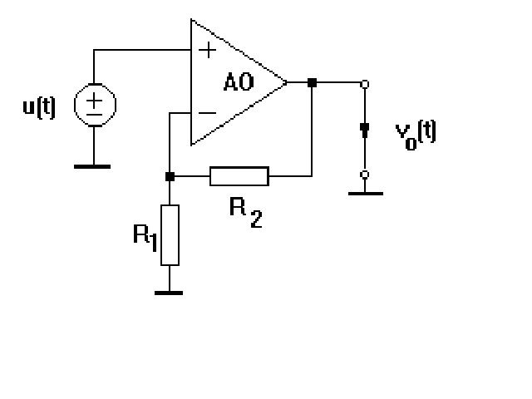

Conectaţi borna Y a osciloscopului la ieşirea circuitului şi borna X la generatorul de semnal care furnizează semnal sinusoidal. Vizualizaţi în mod X-Y caracteristica de transfer a circuitului. Pentru cele două seturi de rezistenţe calculaţi şi măsuraţi amplificarea circuitului, trecând rezultatele în Tabelul 1:

R1 | R2 | A_{calc} | U_{x} | U_{y} | A_{mţs}
15k | 15k
15k | 100k

- Care este impedanţa de intrare în circuit?
- Cum se modifică caracteristica de transfer la frecvenţe joase când lucrăm pe poziţia c.a., respectiv la frecvenţe mari?
2. Măsuraţi nivelele maxime la intrare şi la ieşire pentru care amplificatorul nu intră în neliniaritate. Comparaţi valoarea acestuia din urmă cu valoarea tensiunilor de alimentare.
3. Pentru 3 valori ale amplificării, măsuraţi valoarea benzii de trecere a amplificatorului (valoarea frecvenţei la care amplificarea scade la aproximativ 0,7 din valoarea la joasă frecvenţa).Calculaţi produsul amplificare-bandă în fiecare caz şi treceţi rezultatele în Tabelul 2
R1 | R2 | A_{mţs} | f_{max} | A_{mţs}*f_{max}
15k | 15k
15k | 100k
1,5k | 15k

- Ce se poate spune despre produsul amplificare-bandă?
- Care este valoarea frecvenţei la care amplificarea circuitului devine egală cu unitatea?

4. Cu semnal de amplitudine şi frecvenţă mare puneţi în evidenţă limitarea vitezei de variaţie a tensiunii la ieşirea amplificatorului, prin obţinerea unui răspuns triunghiular la semnal de intrare sinusoidal. Măsuraţi SR ca pantă a semnalului triunghiular şi notaţi valoarea în V/μs.
- De ce această manifestare este neliniară?

Întrebări suplimentare:

1. În schemele de mai jos sunt prezentate cele 4 configuraţii tipice în care poate fi utilizat AO. Pentru fiecare dintre ele determinaţi expresia amplificării şi precizaţi valoarea impedanţei de intrare în montaj.
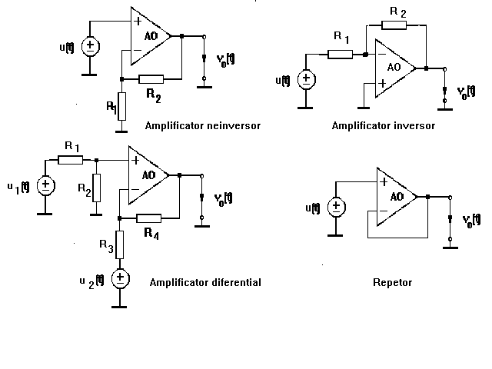

2. Determinaţi funcţia de transfer intrare-ieşire pentru circuitele de mai jos care conţin uniporţi degeneraţi:

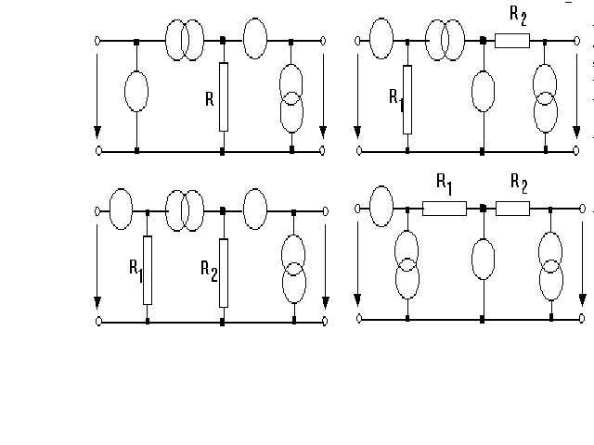

3. Determinaţi funcţia de transfer intrare-ieşire pentru configuraţiile de amplificator inversor, respectiv neinversor, luând în considerare dependenţa de frecvenţă a amplificării AO.

